3D게임프로그래밍2

2차 과제 설명 문서

2018182025 이승준

1. **과제에 대한 목표 및 가정**

* **프로젝트의 사용 및 수정 예정 사항**

기본적으로 1차 과제 때 제작한 프로젝트를 기반으로 여러 요구사항들을 구현하기로 하였다.

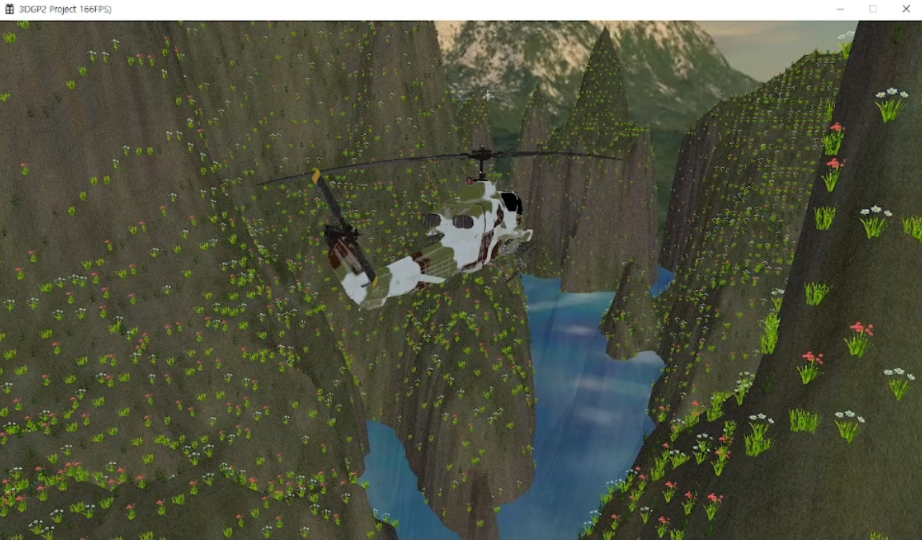

*(1차 과제 실행 화면)*

지난 과제에서는 기하 셰이더와 인스턴싱을 사용하여 빌보드를 구현하였는데, 오브젝트를 생성하여 빌보드의 위치를 지정하여 주고, 이를 셰이더에 넣어서 Update시 오브젝트의 위치 정보를 셰이더의 BillboardInstracingData라고 하는 포인터에서 매 프레임 받아오는 식으로 구성되어 있었다. 그런데 객체가 매 프레임 이동하는 상황에서야 이런 구조가 유효하지만, 한 번 생성되면 절대 위치가 바뀔 일 없는 빌보드에서는 6만개 이상의 모든 빌보드에 대해 오브젝트를 생성해 주는 구조가 낭비라고 생각하였다. 오브젝트 내에도 두 개의 행렬을 포함하여 많은 벡터와 포인터들이 저장되어 있기 때문이다. 따라서 이번 과제에서 빌보드의 오브젝트를 더 이상 생성해주지 않고, 셰이더에서 빌보드의 위치 정보만을 관리하도록 수정해보고자 한다.

* **스텐실을 이용한 외곽선 구현**

스텐실 버퍼와 텍스처를 활용하여 외곽선을 구현해 보기로 하였다. 먼저 헬기에 외곽선을 나타내기 위해, 스텐실 참조값을 1로 설정하고 헬기를 렌더링한다. 이는 렌더 타겟에는 그리지 않고 스텐실 버퍼에만 그리도록 한다. 헬기의 렌더가 끝나면 스텐실 버퍼에는 헬기가 그려진 위치에는 1, 그려지지 않은 위치는 0이 되어있는 상태일 것이다.

화면의 픽셀 크기와 같은 텍스처 리소스를 생성한다. 그리고 스텐실 버퍼를 텍스처 리소스로 복사한다.

화면의 크기와 같은 사각형 하나를 렌더링한다. 이는 항상 화면을 가려야 하므로, 월드 변환이나 뷰 변환, 투영 변환 없이 즉시 -1~1의 정규좌표계 형태로 메쉬를 선언해 주어야 한다.

이 메쉬를 렌더링 하면서, 픽셀 셰이더에서 텍스처 리소스를 확인하는데 픽셀과 픽셀의 주위 8칸에 스텐실 참조값이 1인 픽셀이 있는지 확인한다. 있다면 원하는 외곽선의 색을 알파값을 1로 하여 출력한다. 없다면 알파값을 0으로 한다.

이러한 과정으로 출력을 마치면 원래의 헬기보다 살짝 큰 헬기가 단색으로 표현되어 있을 것이다. 여기서 다시 헬기를 렌더 타겟에 렌더링하면 헬기의 외곽선 효과가 나타날 것이다.

* **스트림 출력을 이용한 폭발 파티클 구현**

저번 과제에서 적이 파괴될 때 별다른 효과가 없어 심심하다는 느낌이 들었다. 이번 과제에서는 스트림 출력을 이용해 적이 파괴될 때 폭발 효과를 구현해 보기로 하였다.

스트림 출력을 이용해 파티클을 구현하기 위해 두 개의 그래픽스 파이프라인이 필요하다. 첫 번째는 스트림 출력 버퍼에 쓰기 위한 파이프라인이다. 메쉬로부터 기하 셰이더에 파티클의 정점, 속도, 나이 등의 정보를 전달하면 이 파이프라인에서는 그 정보를 바탕으로 새로운 정점을 생성하여 스트림 버퍼에 쓴다. 두 번째 파이프라인에서는 스트림 버퍼에서 그리기 위한 버퍼로 정점 정보를 읽어와 기하 셰이더를 이용해 사각형을 만들어 출력한다. 파티클의 X축, Y축, Z축 방향 속도를 랜덤하게 지정하여 여러 정점을 스트림 출력 버퍼에 기록한다면 폭발 효과가 나타날 것이다.

* **1인칭 시점 구현**

3인칭 시점과 1인칭 시점 카메라를 각각 선언하고, 특정 키를 누르면 카메라를 1인칭 시점 카메라로 이동시킨다. 조종석 유리에 해당하는 헬기 메쉬는 렌더링하지 않고, 플레이어를 그리기 전에 화면 전체에 검은 블렌딩 효과를 넣어줘서 조종석 유리 효과를 줄 수 있도록 해 보기로 하였다.

1. **조작법**

* **W, A, S, D**
  + 플레이어가 전, 후, 좌, 우로 이동한다.
* **SPACE**
  + 플레이어가 위로 이동한다.
* **SHIFT**
  + 플레이어가 아래로 이동한다.
* **마우스 좌 클릭**
  + 플레이어가 바라보는 방향으로 미사일을 발사한다.
* **E**
  + 누르는 동안 헬기의 외곽선을 표시한다. 이 동안은 지형 뒤에 있는 헬기도 볼 수 있다.
* **R**
  + 누르는 동안 헬기를 1인칭으로 표시한다.

1. **실행 화면**

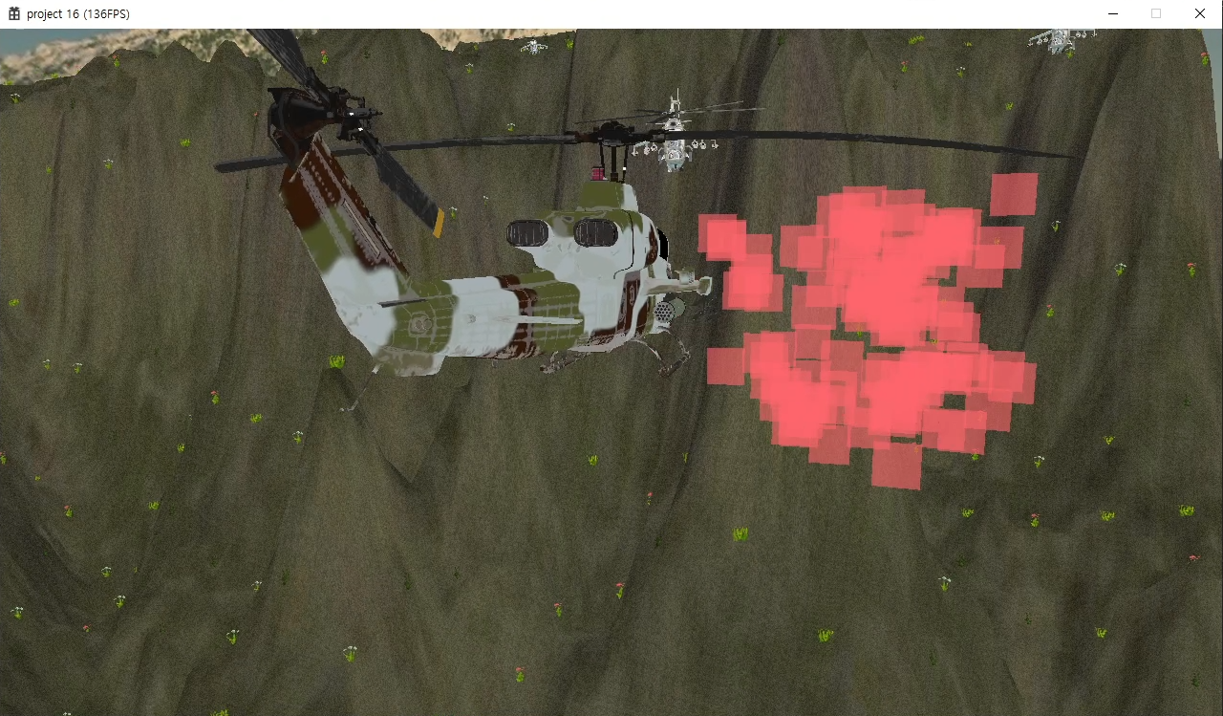

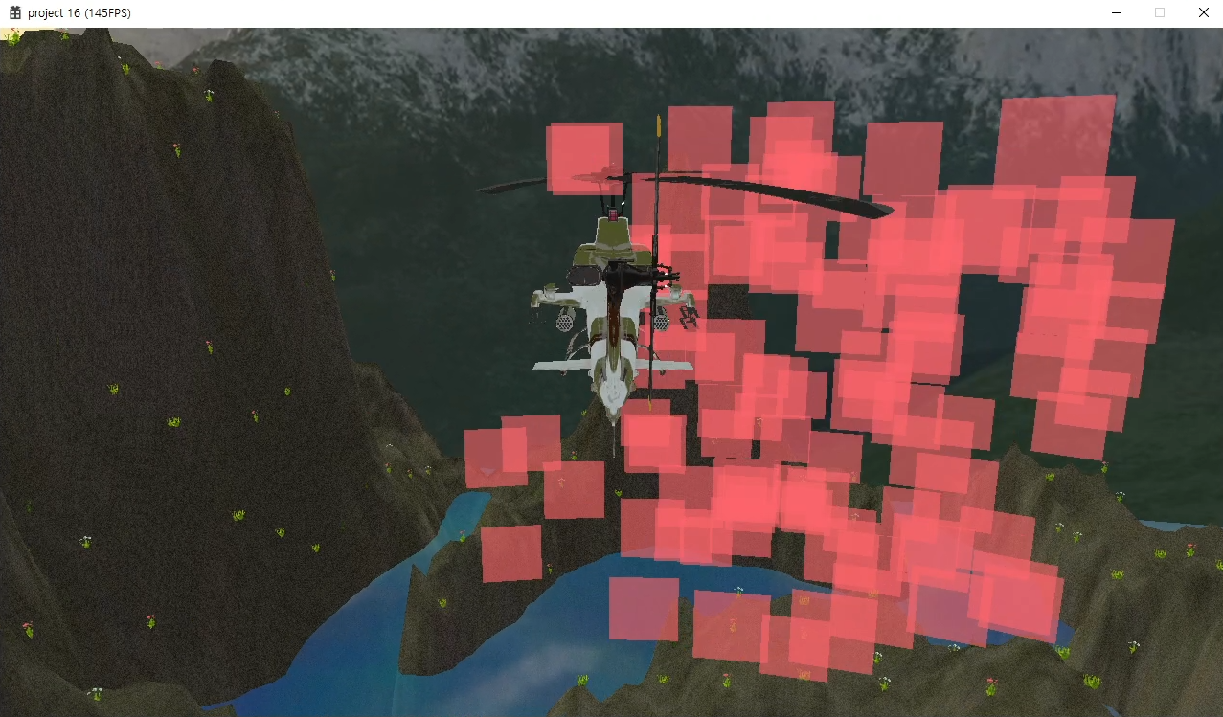

적을 격추하면 붉은 색 파티클이 출력된다. 파티클은 중앙에서 생성 후 사방으로 퍼지도록 하였다.

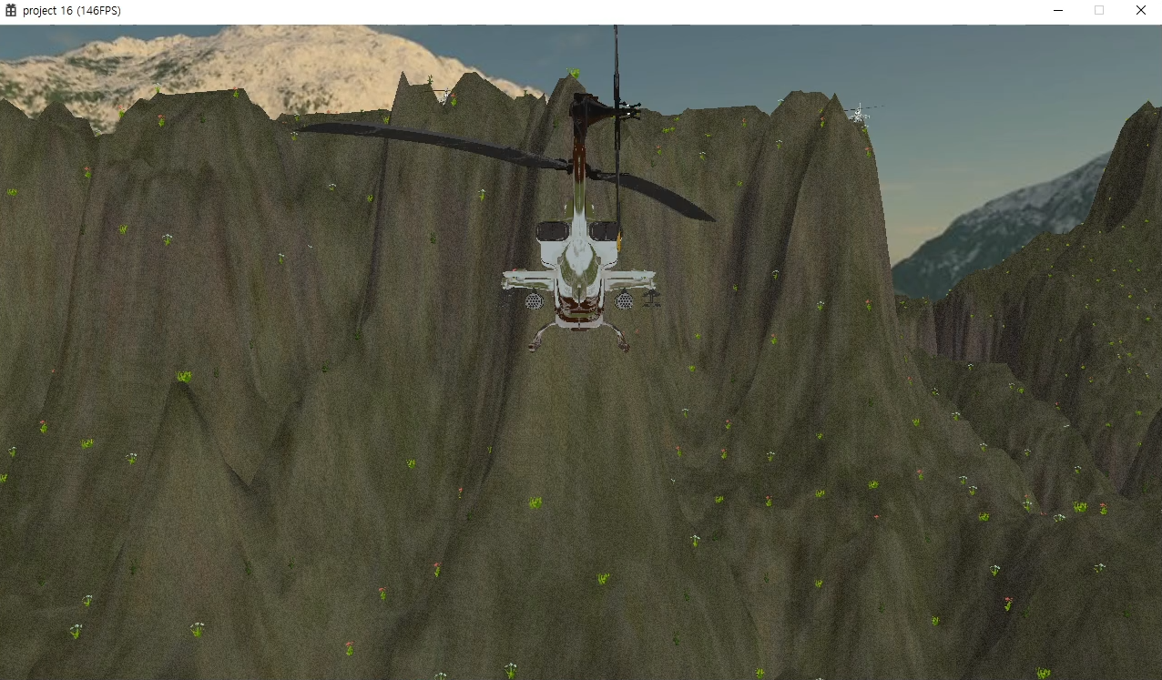

*(E 키 입력 전)*

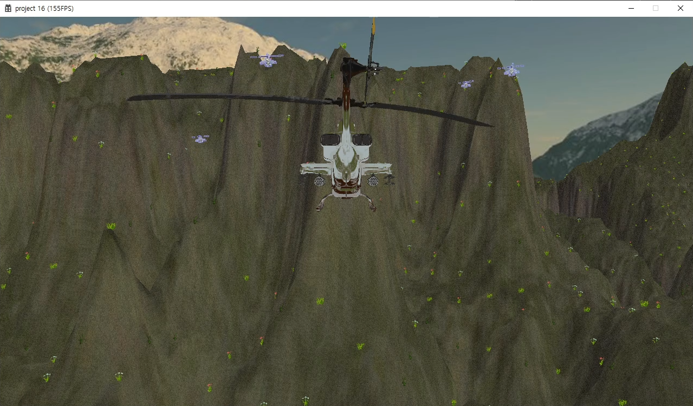

*(E 키 입력 후)*

**E 키**를 누르면 누르는 동안 적 헬기의 외곽선을 표시한다.

외곽선이 표시되는 동안은 지형지물 너머의 적도 확인할 수 있다.

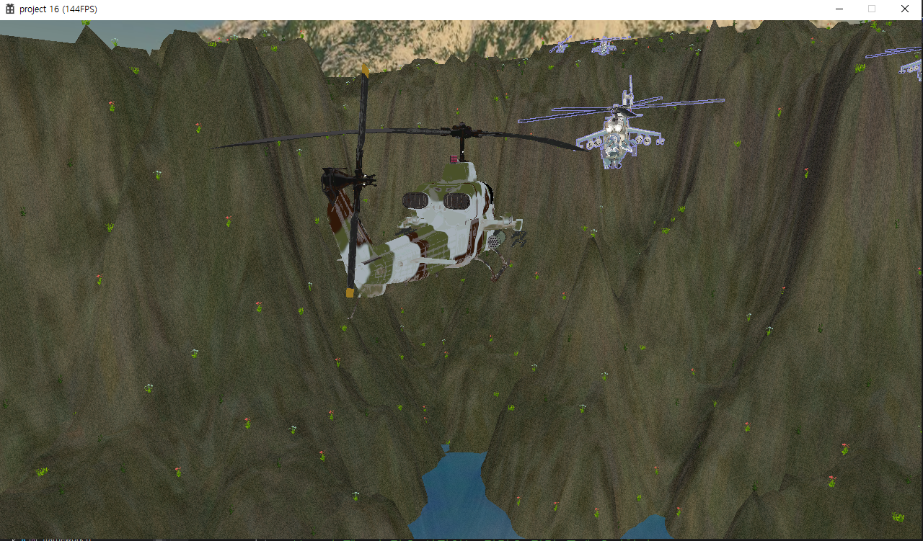

외곽선은 푸른 색으로 표시된다.

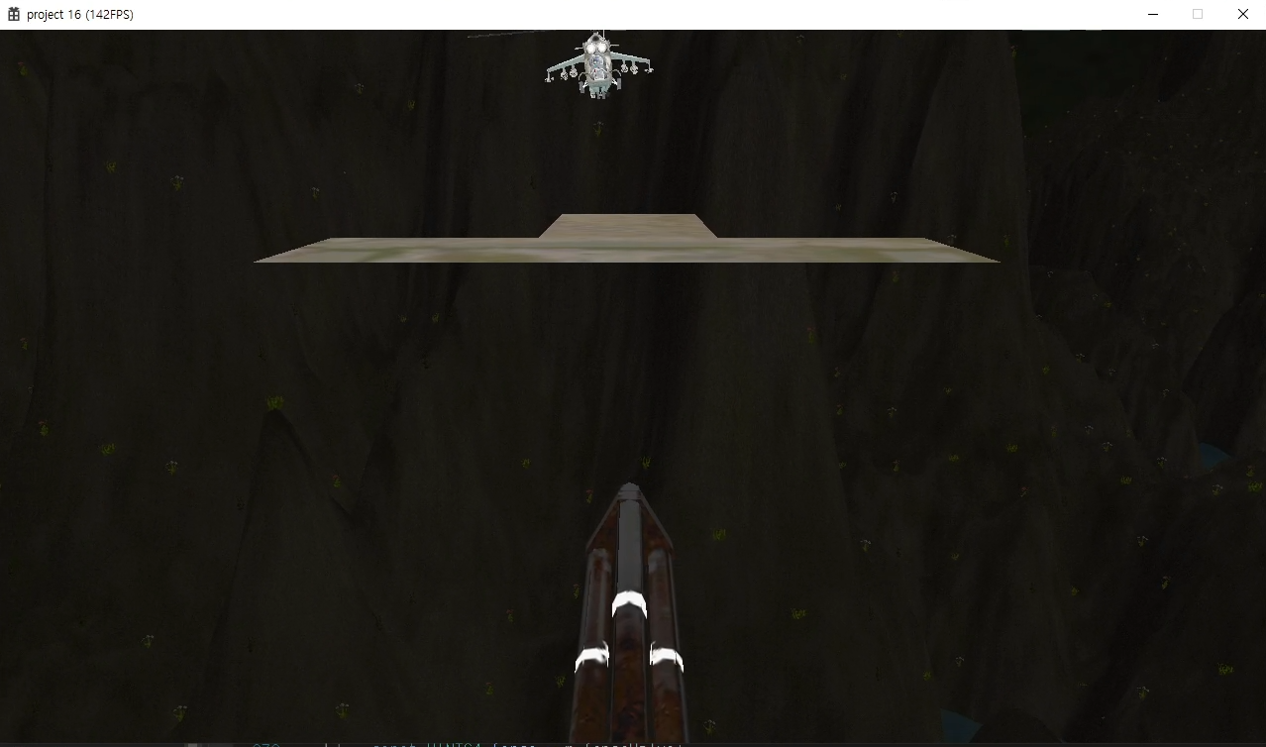

**R 키**를 누르면 누르는 동안 1인칭 모드로 변경한다.

플레이어와 적 헬기를 제외하고는 블렌딩이 적용되어 화면이 어둡게 출력된다.

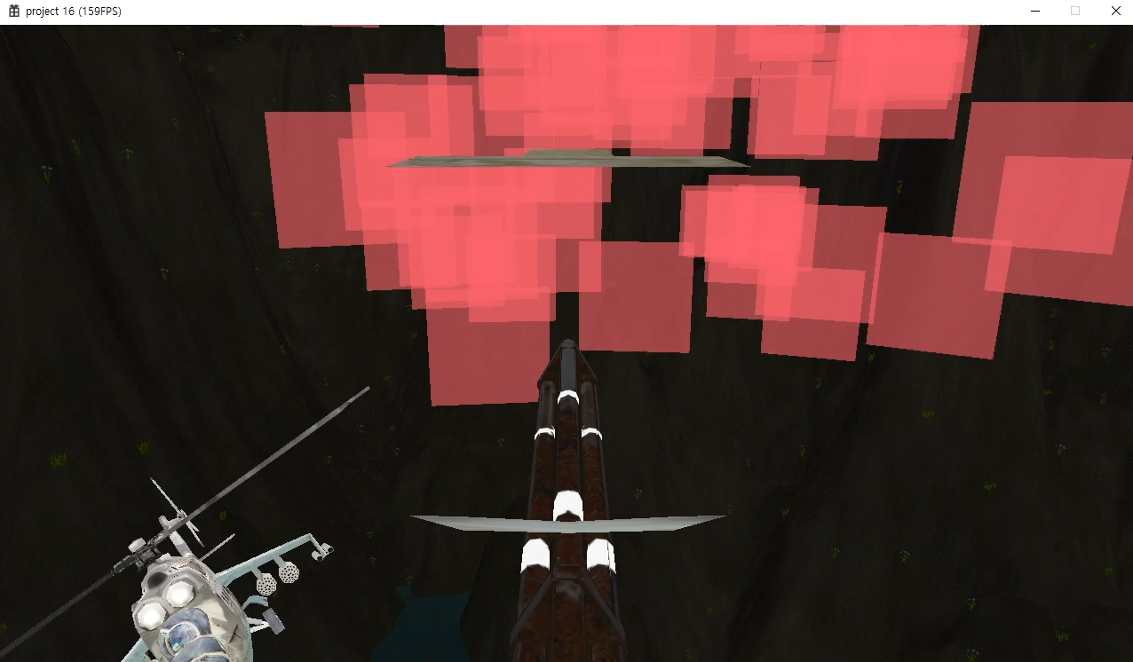

1인칭 모드에서도 이동, 공격 등 모든 플레이를 진행할 수 있다.

1. **구현 사항**

* **스텐실을 이용한 외곽선 구현**

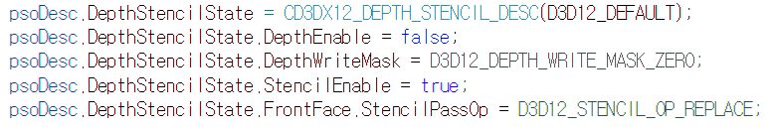

먼저 스텐실 버퍼에 쓰기 위한 셰이더인 StencilRenderShader를 선언하였다. 이 셰이더는 깊이 검사를 끄고, RenderTargetWriteMask를 0으로 선언하여 렌더 타겟에 기록되지 않는다.

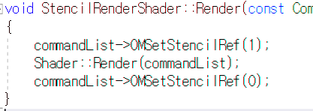

이 셰이더를 통해 Render하게 되면 스텐실 참조값이 1인 상태에서 스텐실 버퍼에 기록되게 된다.



스텐실 버퍼를 텍스처로 옮기기 위한 텍스처 역시 생성하였다. 이 텍스처의 크기는 스텐실 버퍼의 크기와 같아야 하므로, 화면의 가로 및 세로 길이를 넘겨 그 크기대로 생성해 주었다.

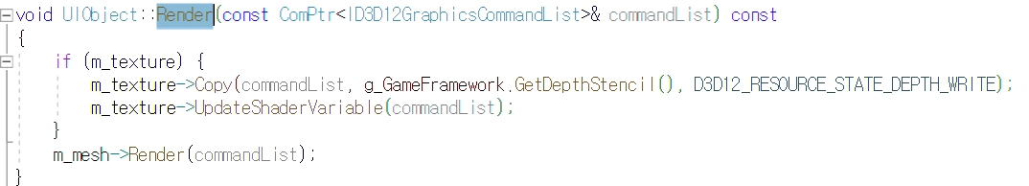

이 텍스처가 묶인 오브젝트는 UIObject라는 이름으로 정의해 주었는데, Render시에 texture에 깊이/스텐실 버퍼를 가져와 복사하는 과정을 추가로 거친다. Copy 함수는 텍스처와 깊이/스텐실 버퍼의 리소스 배리어를 복사할 수 있는 상태가 되도록 변경해 주고, 복사한 후에는 리소스 배리어를 원래대로 변경해 주는 역할을 한다.

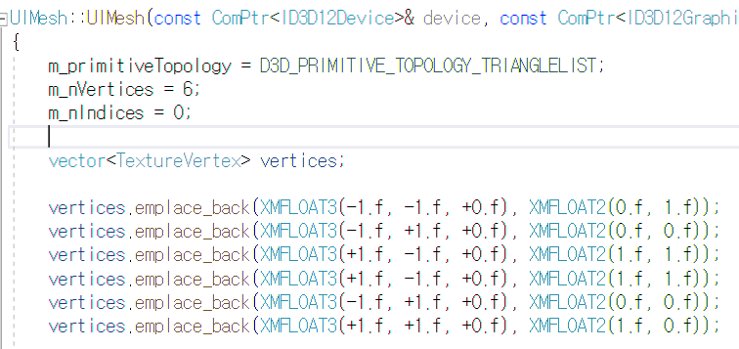

UIObject에 묶인 메쉬는 UIMesh라는 이름으로 정의해 주었다. 이는 화면 전체를 가릴 메쉬이므로, -1~1의 정규좌표계 형태로 선언해 주었다. 정점 셰이더에서도 당연히 월드 변환이나 뷰 변환, 투영 변환 등을 실시하지 않는다.

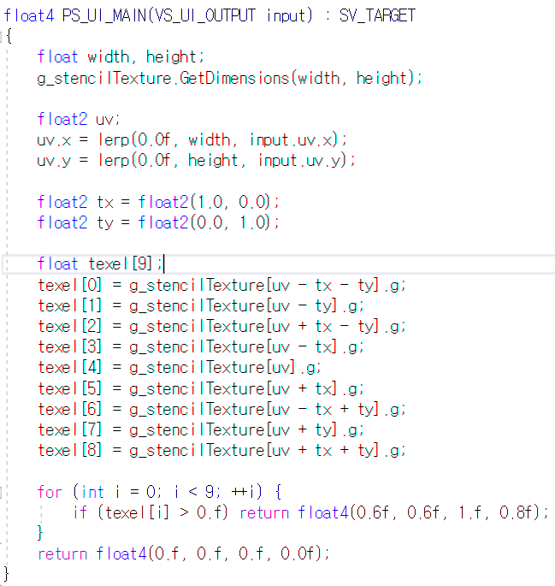

픽셀 셰이더에서는 lerp 함수를 이용해 해당 정점의 uv 좌표를 구한다. 그리고 uv 좌표와 사방 8칸을 추가로 검사하여 스텐실 값이 0이 아닌 텍셀이 하나라도 있는지 확인한다. 하나라도 있다면 외곽선을 만들게 될 푸른 색 계열의 픽셀을 출력해주고, 없다면 그냥 0을 출력한다. 이렇게 하면 원래 헬기보다 약간 더 확대된 단색의 헬기 모양이 출력될 것이다.

그 후 추가적으로 후면 버퍼에 렌더링되는 셰이더를 이용해 헬기를 한 번 더 렌더링하면 헬기와 함께 외곽선이 출력된다. 물론 벽 너머의 헬기도 렌더링하기 위해 깊이 검사를 끄고 맨 마지막에 렌더링해주는 과정을 거쳐야 한다.

* **스트림 출력을 이용한 폭발 파티클 구현**

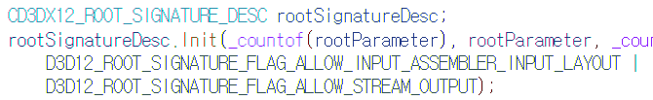

먼저 스트림 출력을 허용하도록 루트 시그니처의 설정을 변경해 주었다.

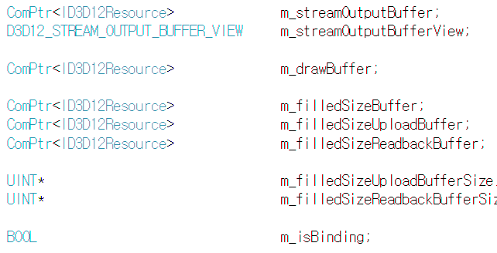

스트림 출력을 하기 위한 ParticleMesh를 정의해 주었는데, 스트림 출력을 위해 일반 Mesh와는 다른 여러 버퍼들이 추가로 필요하다.

m_streamOutputBuffer는 스트림 출력 버퍼에 쓰기 위한 버퍼이다.

m_filledSizeBuffer는 스트림 출력 버퍼에 쓰여진 데이터 크기를 다시 읽어 오기 위해 필요한 버퍼인데, 읽어 오는 과정이 필요하므로 Readback 버퍼 역시 선언해 주었다.

m_drawBuffer는 스트림 출력 버퍼로부터 읽어 온 데이터를 실제 화면에 그릴 때 사용할 버퍼이다.

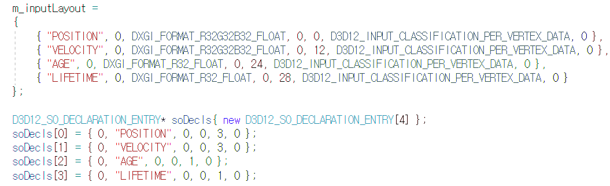

이제 ParticleMesh를 그리기 위한 ParticleShader를 생성해 주었다. ParticleShader의 input layout과 스트림 출력을 위한 Declaration Entry를 선언해 주었는데, 그림 상에서는 4개의 원소를 선언해 주었지만 실제로는 POSITION과 VELOCITY 두 개의 원소만 사용하여 구현하였다. Age에 해당하는 변수는 g_age라고 하는 루트 상수를 이용하여 셰이더에 바로 전달해 주었다.

ParticleShader는 다른 셰이더와는 다르게 2개의 Pipeline State 객체를 가지고 있는데, 하나는 스트림 출력 버퍼에 쓰기 위한 객체이고, 하나는 스트림 출력 버퍼로부터 렌더 타겟에 그리기 위한 객체이다.

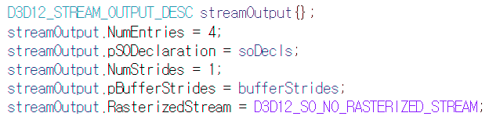

ParticleShader의 첫 번째 파이프라인 객체에서는 스트림 출력 버퍼에 쓰기 위하여 STREAM OUTPUT DESC를 채워 주고 age에 따라 조정된 정점의 위치를 반영하기 위한 기하 셰이더를 바인딩해 주었다.

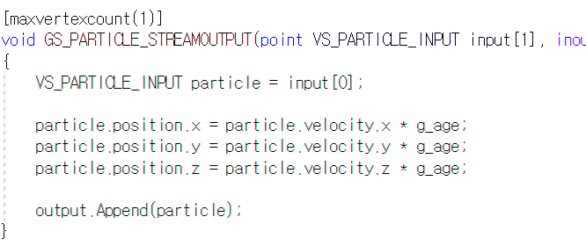

첫 번째 파이프라인 객체의 기하 셰이더는 입력된 particle의 속도와 루트 상수로부터 전달된 파티클의 나이(g_age)를 곱하여 현재 위치를 지정해 준다. 이는 스트림 출력 버퍼에 저장된다.

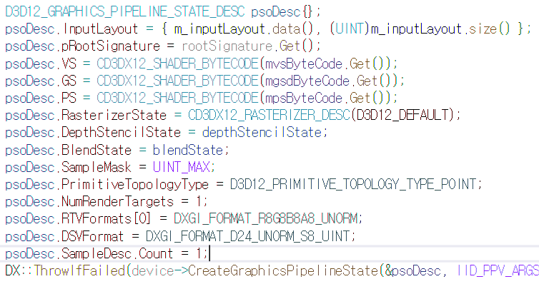

ParticleShader의 두 번째 파이프라인 객체는 통상적인 렌더링 과정과 비슷하다. 다만 파티클 객체가 블렌딩을 통해 렌더링되므로, 깊이 검사를 끄고 맨 마지막에 렌더링 해 주었다.

두 번째 파이프라인 객체의 기하 셰이더에서는 빌보드를 그릴 때와 마찬가지로 하나의 position으로부터 플레이어를 바라보는 네 개의 정점을 생성하여 사각형을 렌더링해 주었다.

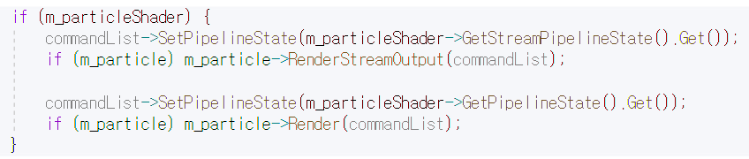

이제 particle 메쉬를 그리는데, 스트림 출력 버퍼에 쓰기 위한 첫 번째 파이프라인 객체로 파이프라인 상태를 설정하고, particle메쉬의 RenderStreamOutput 함수를 호출한다. 이 함수는 스트림 출력을 실시한 후, m_filledSizeBuffer로 데이터를 다시 읽어오고, 스트림 출력 결과를 m_drawBuffer로 복사하는 과정을 실시하는 함수이다.

그리고 두 번째 파이프라인 객체로 파이프라인 상태를 설정하고, SOSetTarget 함수를 통해 스트림 출력 버퍼를 연결할 슬롯(항상 0)과 스트림 출력 버퍼의 개수(항상 1)를 전달해준 후, Render를 진행하면 최종적으로 파티클이 그려지게 된다.

* **1인칭 시점 구현**

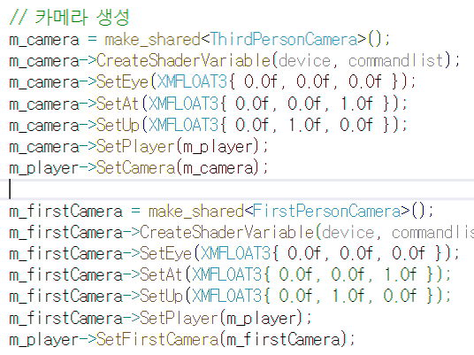

먼저 1인칭과 3인칭 각각의 역할을 할 두 개의 카메라를 선언해 주었다.

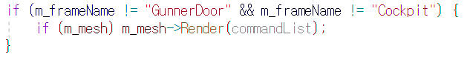

그리고 헬기 오브젝트를 렌더링 할 때 헬기 유리에 해당하는 오브젝트를 렌더링 과정에서 제외하였다. 이렇게 하면 조종석 시점에서 바깥 풍경이 그대로 보이게 된다.



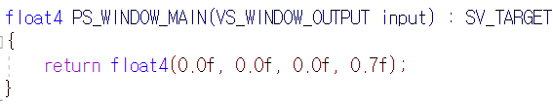

이후 화면 전체를 가리는 사각형을 렌더링 하는데, 블렌딩을 켜고 헬기 오브젝트를 제외한 모든 오브젝트보다 나중에 렌더링하여 헬기를 제외한 다른 오브젝트가 어둡게 보이는 효과를 준다. 이렇게 조종석 시점에서의 1인칭 효과를 구현하였다.

* **빌보드 인스턴싱 최적화**

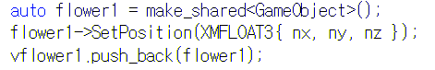

지난 과제에서는 빌보드 하나 당 하나의 오브젝트를 생성하였다. 256x256개의 빌보드 오브젝트가 생성되는 프로그램 특성상 비효율적이라고 생각하였다.



이번 과제에서는 그저 XMFLOAT3짜리 위치 정보만을 생성하도록 수정하였다. Flower1Pos는 vector<XMFLOAT3> 형식으로, for문을 돌며 생성된 빌보드 위치 정보를 저장한다.



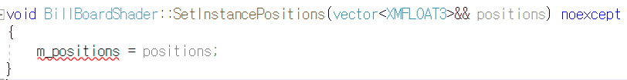

이렇게 생성된 vector를 우측값 레퍼런스를 통한 이동 연산으로 셰이더 객체에 전달한다.

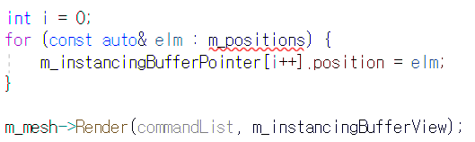

전달된 위치 정보는 m_instancingBufferPointer를 통해 복사되며, 이후의 인스턴싱을 위한 과정은 이전 과제와 동일하다.